Міжнародна конференція студентів і молодих науковців з теоретичної та експериментальної фізики
ЕВРИКА-2017
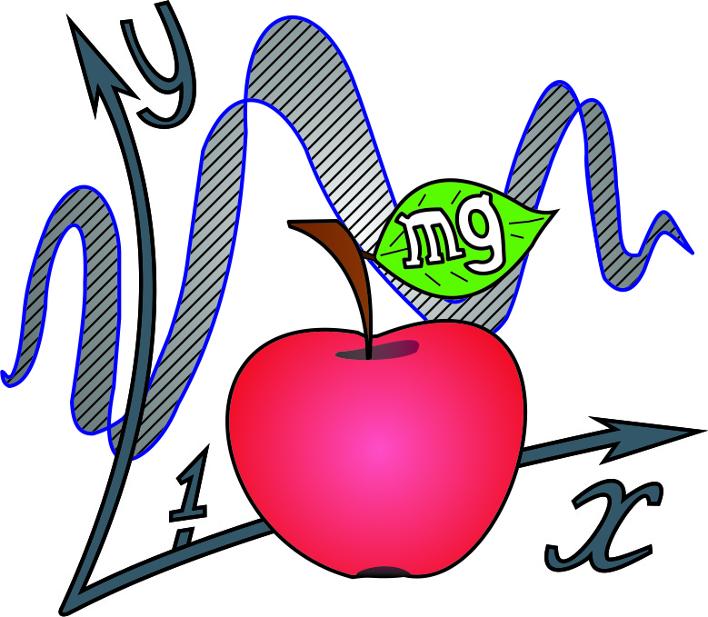
16-18 травня 2017 р.

Львів

Тематика та мета конференції
Конференція має на меті обмін досвідом та досягненнями між молодими науковцями, що працюють у галузі теоретичної, прикладної, експериментальної фізики, електроніки та інформаційних технологій.
До участі у конференції запрошуються студенти, аспіранти та молоді науковці (віком до 35 років) вищих навчальних закладів і науково-дослідних установ України та інших держав.
Подані учасниками матеpiали повиннi мiстити оригінальні результати, що відповідають напрямкам роботи конференції.
Oфiцiйнi мови конфеpенцiї – укpаїнська та англiйська.
Тези доповідей будуть надруковані до початку роботи конференції.
Учасники конференції запрошуються до подання статей (за матеріалами своїх доповідей), котрі будуть рекомендовані до публікації у “Віснику Львівського університету. Серія фізична”, “Журналі фізичних досліджень” та Збірнику наукових праць “Електроніка та інформаційні технології”. Кількість статей, поданих кожним учасником, не повинна перевищувати кількості його доповідей.

Напpямки pоботи конфеpенцiї
Теоретична фізика
Квантова теорія, квантова інформатика
Фізика конденсованих систем
Астрофізика та астрономія
Прикладна та експериментальна фізика
Матеріалознавство
Оптика і спектроскопія
Фізика твердого тіла
Нанотехнології
Електроніка та інформаційні технології
Комп’ютерне моделювання
Програмне забезпечення

Для участі у роботі конференції необхідно:
- Заповнити on-line реєстраційну форму учасника (https://goo.gl/forms/8ksEnKHhZttRTVN22) та надіслати тези доповіді на електронну адресу організаційного комітету: heureka2017LNU@gmail.com або heureka2017LNU@ukr.net
- Oстаннiй теpмiн прийому реєстраційних форм та тез доповідей - 24 квітня 2017 p.
- Отримати офіційне запрошення від оргкомітету.
- Переказати організаційний внесок у сумі 500 гривень до 5 травня 2017 року поштовим переказом на ім’я Штаблавий Ігор Іванович (секретар організаційного комітету),
79005, м. Львів, поштове відділення № 5, до запитання.
У випадку заочної участі у конференції (публікаційний внесок) – 200 гривень.
Учасники з-за кордону сплачують організаційний внесок у сумі 50 EUR при реєстрації.

Opганiзатоpи:
Фізичний факультет Львівського національного університету імені Івана Франка

Адpеса для листування:
Оргкомітет конференції “ЕВРИКА-2017”
вул. Кирила і Мефодія 8
м. Львів 79005
Е-mail: heureka2017LNU@gmail.com, heureka2017LNU@ukr.net
За додатковою інформацією та електронними формами всіх документів
завітайте, будь-ласка, на нашу
web-сторінку http://old.physics.lnu.edu.ua/confer/heureka2017/

